**Informacja o zachorowaniach na wirusowe zapalenie wątroby typu B**

**(WZW B) i zakażeniach HBV**



***Ryc. 1.* Wirus zapalenia wątroby typu B.**

Obraz z transmisyjnego mikroskopu elektronowego

Źródło: Wikipedia

**Objawy:** Po ok. 9-12 tygodniach (max. po 150 dniach) od zakażeniau 40-50% zakażonych występują objawy ostrego zapalenia wątroby - podwyższenie temperatury ciała, utrata łaknienia, nudności, wymioty, bóle w prawym podżebrzu, ogólne osłabienie, wyraźne zwiększenie aktywności enzymów wątrobowych, ciemne zabarwienie moczu i u części chorych żółtaczka. Objawy częściej występują u dorosłych, mogą być poprzedzone objawami prodromalnymi (dyspeptycznymi, rzadziej grypopodobnymi), u dzieci częściej występują objawy pozawątrobowe. W rzadkich przypadkach ostre WZW B może przebiegać w postaci piorunującej, o wysokiej śmiertelności. Przejście choroby w postać przewlekłą jest zależne od wieku – ponad 95% osób zakażonych w wieku dorosłym samoistnie zwalcza chorobę, u dzieci – ok.90% zakażeń okołoporodowych i 30%-50% zakażeń nabytych do 6 r.ż. przechodzi w postać przewlekłą. U 20-30% osób z przewlekłym WZW B dochodzi do rozwoju marskości wątroby i pierwotnego raka wątroby.

**Transmisja:** Wirus HBV przenosi się z człowieka na człowieka, najskuteczniej poprzez naruszenie ciągłości tkanek, kiedy dochodzi do kontaktu uszkodzonej skóry lub błon śluzowych z materiałem zakaźnym – krwią, nasieniem i innymi płynami ustrojowymi.



***Ryc. 2.*** Do zakażenia HBV może dojść nawet podczas drobnych zabiegów z naruszeniem ciągłości tkanek.

*Źródło: Pixabay/Jason Taix*

Do zakażenia może dochodzić podczas wykonywania zabiegów medycznych, zabiegów upiększających (tatuaże, kolczykowanie), poprzez kontakty seksualne (szczególnie homoseksualne), w związku z używaniem narkotyków w iniekcjach, na drodze wertykalnej z matki na dziecko oraz poprzez kontakty domowe z osobą zakażoną HBV.

**Zapobieganie:** Najskuteczniejszą metodą zapobiegania jest szczepienie. W Polsce prowadzi się obowiązkowe szczepienia noworodków (od 1996 r.) oraz osób szczególnie narażonych na zakażenie – wykonujących zawód medyczny, uczniów szkół medycznych i studentów uczelni medycznych , osób ze styczności z zakażonymi HBV oraz osób zakażonych wirusem HCV. W krwiodawstwie prowadzi się obowiązkowe badania przesiewowe dawców i kandydatów na dawców– osoby zakażone HBV są dyskwalifikowane. Zasadnicze znaczenie ma aseptyczne postępowanie personelu w zakładach ochrony zdrowia, utrzymywanie dobrego stanu sanitarnego, odpowiednia ilość sprzętu jednorazowego użytku oraz właściwa sterylizacja sprzętu wielokrotnego użytku. Stosowanie prezerwatywy chroni przed zakażeniem poprzez kontakty seksualne.

Po ekspozycji osób nieszczepionych stosuje się uodpornienie bierno-czynne z podaniem immunoglobuliny ludzkiej anty-HBs.

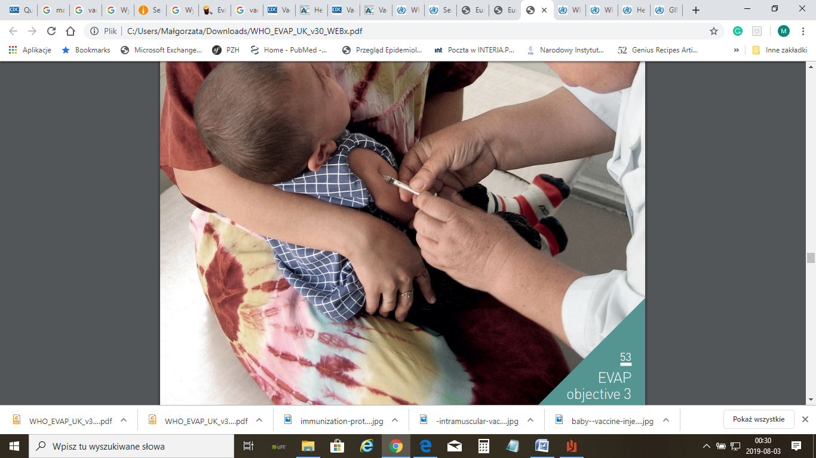

***Ryc.3.*** Szczepienie jest najskuteczniejszą metodą zapobiegania WZW B. Pierwsza dawka szczepionki powinna być podana w ciągu pierwszych 24 godz. życia.

Źródło: WHO, European Vaccine Action Plan 2015–2020

**Diagnostyka:** najczęściej wykonywanymbadaniem diagnostycznym w zakażeniu HBV jest badanie antygenu HBs (HBsAg), który jest jednym z pierwszych markerów pojawiających się w surowicy, a jego obecność świadczy o ostrym lub przewlekłym zakażeniu HBV. Innymi markerami potwierdzającymi aktualne zakażenie HBV są: anty-HBc IgM, HBe Ag, HBV-DNA. W celu rozpoznania fazy zakażenia niezbędne jest oznaczenie zestawu markerów, interpretacji wyników (kombinacji wyników) dokonuje lekarz specjalista.

U osób skutecznie zaszczepionych przeciw wzw B obecne są przeciwciała anty-HBs, pojawiają się one również w procesie zdrowienia u osób zakażonych po eliminacji HBsAg.

**Leczenie:** W ostrym WZW B brak leczenia swoistego, w przewlekłym WZW B stosowane są preparaty przeciwwirusowe. Obecnie dostępne leki (interferony oraz analogi nukleozydowe i nukleotydowe) nie dają możliwości całkowitej eradykacji wirusa z powodu przetrwania DNA HBV w postaci episomalnej (covalently closed circular DNA, ccc DNA). Leki stosuje się w celu uzyskania zahamowania replikacji wirusa i trwałego zaniku HBV DNA w surowicy. Zahamowanie replikacji HBV prowadzi do zahamowania włóknienia wątroby postępującego w przebiegu przewlekłego zakażenia oraz do zmniejszenia ryzyka rozwoju raka wątrobowokomórkowego. Leki stosuje się również u osób po przeszczepieniu wątroby z powodu marskości w przebiegu WZW B w celu zapobiegania reaktywacji zakażenia HBV.

**Występowanie: świat i Europa:** Zachorowania na WZW B występują na całym świecie; szacuje się , że przewlekle zakażonych jest 257 mln ludzi (tj. 3,5% populacji światowej). Najwyższe rozpowszechnienie WZW B (5-10%) notuje się w krajach Afryki Subsaharyjskiej i w Azji Wschodniej, w krajach Regionu Europejskiego WHO ok. 1,6% populacji osób dorosłych jest przewlekle zakażonych.

Polska: W Polsce szacuje się liczbę przewlekle zakażonych HBV na około 1% populacji. Zapadalność jest zbliżona do niektórych krajów zachodnioeuropejskich. Ponad 90% wykrywanych zachorowań stanowią zachorowania na przewlekłe WZW B.

**Nadzór nad WZW B w Polsce**: Zachorowania na WZW typu B są rejestrowane w Polsce jako odrębna jednostka od 1979 roku. Wcześniej rejestrowano łącznie „Zakaźne zapalenia wątroby” obejmujące również WZW typu A. W 2005 r. wprowadzono do stosowania w nadzorze definicję przypadku ostrego WZW B – od tego czasu dostępne są dane pozwalające na zróżnicowanie zachorowań ostrych i przewlekłych. Dane o przypadkach nosicielstwa antygenu HBs, które nie zostały zgłoszone do nadzoru jako zachorowania na wzw B, były rejestrowane lokalnie w PSSE w latach 1976-2013. Od 2014 r. obowiązuje definicja przypadku zarówno dla postaci ostrych jak i przewlekłych.

**Dane indywidualne o zachorowaniach:** od 2016 r.indywidualne dane o zachorowaniach na WZW B zgłoszonych do nadzoru epidemiologicznego gromadzone są poprzez elektroniczny System Rejestracji Wywiadów Epidemiologicznych – od tego roku dane udostępnione są całkowicie spójne z danymi wykazywanymi w sprawozdaniach zbiorczych MZ-56.

**Dane o zachorowaniach na wzw B / nowych rozpoznaniach zakażenia HBV:**

<http://isp-szkolenia.pzh.gov.pl/dataset/hbv>

DEFINICJA PRZYPADKU DO CELÓW NADZORU EPIDEMIOLOGICZNEGO

WIRUSOWE ZAPALENIE WĄTROBY TYPU B 1) UE/PL

(*Wirus zapalenia wątroby typu B*)

***Kryteria kliniczne***

*Nie dotyczy*

***Kryteria laboratoryjne:***

*DLA OSTREGO WIRUSOWEGO ZAPALENIA WĄTROBY TYPU B:*

*Wykrycie obecności swoistych przeciwciał IgM przeciw antygenowi rdzeniowemu wirusa zapalenia wątroby typu B (anty-HBc IgM),*

*DLA PRZEWLEKŁEGO2) LUB BLIŻEJ NIEOKREŚLONEGO WIRUSOWEGO ZAPALENIA WĄTROBY TYPU B:*

*Co najmniej jedno z trzech następujących kryteriów:*

*- wykrycie antygenu powierzchniowego wirusa zapalenia wątroby typu B (HBsAg),*

*- wykrycie antygenu e wirusa zapalenia wątroby typu B (HBeAg),*

*- wykrycie kwasu nukleinowego wirusa zapalenia wątroby typu B (HBV DNA).*

***Kryteria epidemiologiczne***

*Nie dotyczy*

***Klasyfikacja przypadku***

1. ***Przypadek możliwy***

*Nie dotyczy.*

1. ***Przypadek prawdopodobny***

*Nie dotyczy.*

1. ***Przypadek potwierdzony***

*Każda osoba spełniająca kryteria laboratoryjne*

___________

1) Definicja zmodyfikowana w 2014 r. na podstawie definicji wprowadzonej przez Komisję Europejską w 2012 r. (2012/506/EU). W definicji przyjętej w Polsce dokonano rozdziału kryteriów laboratoryjnych na kryteria dla postaci ostrej i na kryteria dla postaci przewlekłej lub postaci nieokreślonej *(przyp. red. pol.)*

2) W celu zakwalifikowania przypadku jako przewlekłego wzw B należy a) wykazać obecność HBsAg lub HBeAg lub HBV-DNA przy jednoczesnym braku obecności (ujemny wynik) anty-HBc IgM lub b) wykazać obecność jednego z trzech wymienionych markerów w dwóch badaniach wykonanych w odstępie co najmniej 6 miesięcy. W przypadku niespełnienia kryteriów laboratoryjnych wymaganych dla postaci ostrej lub opisanych powyżej kryteriów postaci przewlekłej przypadek należy zakwalifikować jako bliżej nieokreślone wzw B *(przyp. red. pol.)*.

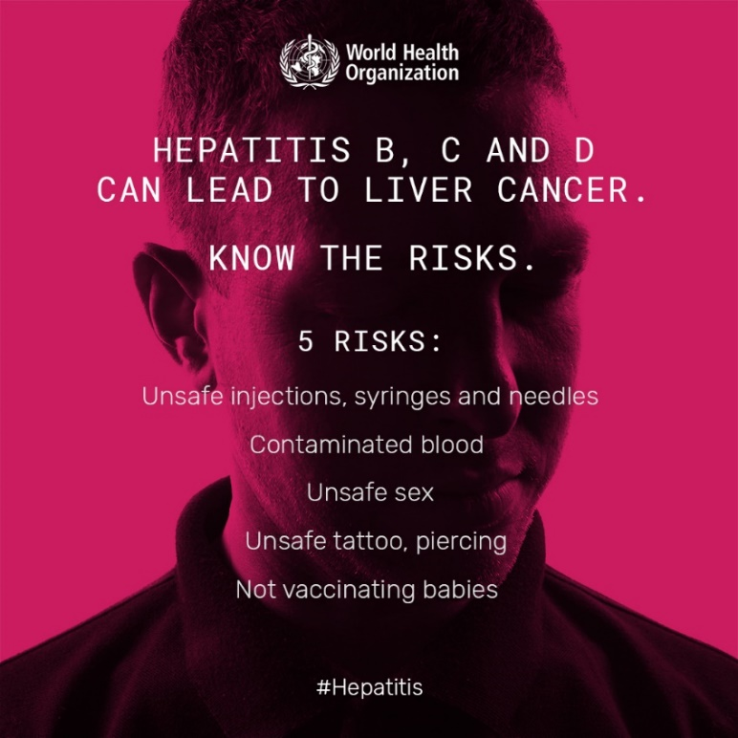

***Ryc.4.*** Światowy Dzień WZW 2019. Kampania WHO na rzecz zwalczania WZW

